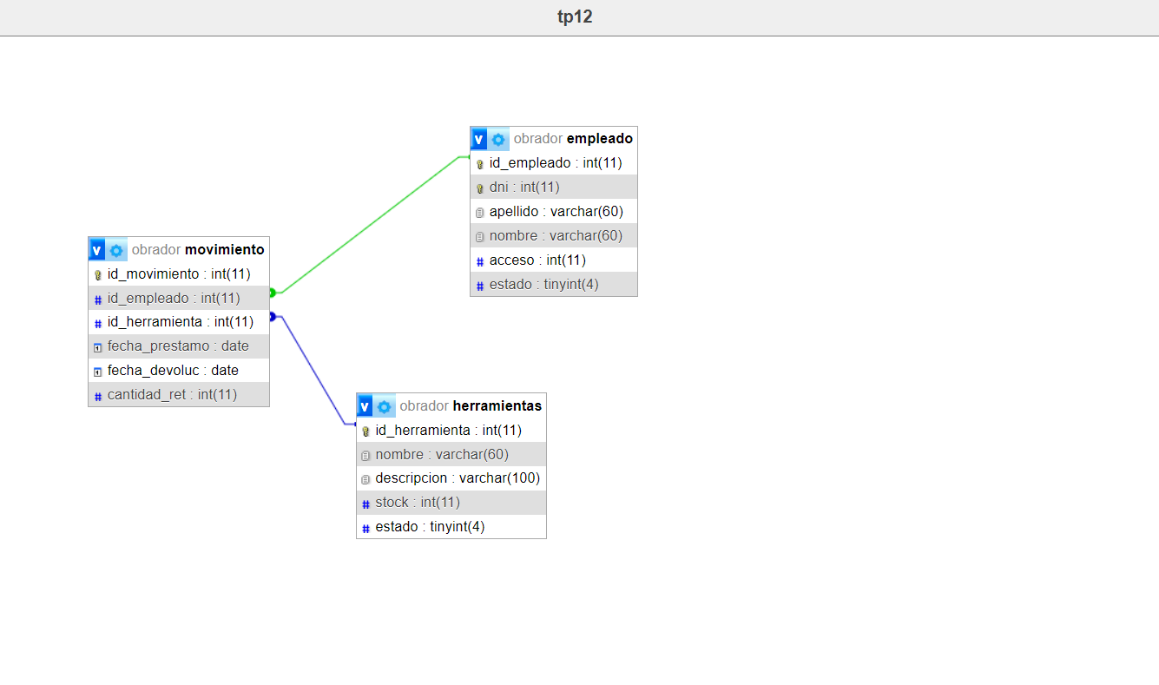

CREATE DATABASE IF NOT EXISTS `obrador` DEFAULT CHARACTER SET utf8mb4 COLLATE utf8mb4_general_ci;

USE `obrador`;

-- --------------------------------------------------------

--

-- Estructura de tabla para la tabla `empleado`

--

CREATE TABLE `empleado` (

`id_empleado` int(11) NOT NULL,

`dni` int(11) NOT NULL,

`apellido` varchar(60) NOT NULL,

`nombre` varchar(60) NOT NULL,

`acceso` int(11) NOT NULL,

`estado` tinyint(4) NOT NULL

) ENGINE=InnoDB DEFAULT CHARSET=utf8mb4 COLLATE=utf8mb4_general_ci;

-- --------------------------------------------------------

--

-- Estructura de tabla para la tabla `herramientas`

--

CREATE TABLE `herramientas` (

`id_herramienta` int(11) NOT NULL,

`nombre` varchar(60) NOT NULL,

`descripcion` varchar(100) NOT NULL,

`stock` int(11) NOT NULL,

`estado` tinyint(4) NOT NULL

) ENGINE=InnoDB DEFAULT CHARSET=utf8mb4 COLLATE=utf8mb4_general_ci;

-- --------------------------------------------------------

--

-- Estructura de tabla para la tabla `movimiento`

--

CREATE TABLE `movimiento` (

`id_movimiento` int(11) NOT NULL,

`id_empleado` int(11) NOT NULL,

`id_herramienta` int(11) NOT NULL,

`fecha_prestamo` date NOT NULL,

`fecha_devoluc` date NOT NULL,

`cantidad_ret` int(11) NOT NULL

) ENGINE=InnoDB DEFAULT CHARSET=utf8mb4 COLLATE=utf8mb4_general_ci;

--

-- Índices para tablas volcadas

--

--

-- Indices de la tabla `empleado`

--

ALTER TABLE `empleado`

ADD PRIMARY KEY (`id_empleado`),

ADD UNIQUE KEY `dni` (`dni`);

--

-- Indices de la tabla `herramientas`

--

ALTER TABLE `herramientas`

ADD PRIMARY KEY (`id_herramienta`);

--

-- Indices de la tabla `movimiento`

--

ALTER TABLE `movimiento`

ADD PRIMARY KEY (`id_movimiento`),

ADD KEY `id_empleado` (`id_empleado`),

ADD KEY `id_herramienta` (`id_herramienta`);

--

-- AUTO_INCREMENT de las tablas volcadas

--

--

-- AUTO_INCREMENT de la tabla `empleado`

--

ALTER TABLE `empleado`

MODIFY `id_empleado` int(11) NOT NULL AUTO_INCREMENT;

--

-- AUTO_INCREMENT de la tabla `herramientas`

--

ALTER TABLE `herramientas`

MODIFY `id_herramienta` int(11) NOT NULL AUTO_INCREMENT;

--

-- AUTO_INCREMENT de la tabla `movimiento`

--

ALTER TABLE `movimiento`

MODIFY `id_movimiento` int(11) NOT NULL AUTO_INCREMENT;

--

-- Restricciones para tablas volcadas

--

--

-- Filtros para la tabla `movimiento`

--

ALTER TABLE `movimiento`

ADD CONSTRAINT `movimiento_ibfk_1` FOREIGN KEY (`id_empleado`) REFERENCES `empleado` (`id_empleado`),

ADD CONSTRAINT `movimiento_ibfk_2` FOREIGN KEY (`id_herramienta`) REFERENCES `herramientas` (`id_herramienta`);